Guia
Os resumos foram feitos para facilitar o entendimento de alguns conteúdos e em formato markdown (.md). É recomendado abrir eles em algum programa de texto que suporte .md como o Obsidian, Sublime Text, Notepad ++ ou Visual Studio Code. Eu recomendo o Obsidian por uma preferência pessoal minha.
Os arquivos contém a pasta resumos dos capítulos(tirando os capítulos de instalação) e uma pasta Questões onde tem atividades práticas e teóricas (Ainda vou atualizar isso com o tempo).

OBS: Os resumos foram feitos por IA, em caso de erros ou informações incorretas, os usuários são livres para modificar.

Segue as fotos de como você pode organizar eles:

- No obsidian podemos criar pastas para organizar os arquivos de cada curso como mostra na imagem abaixo.
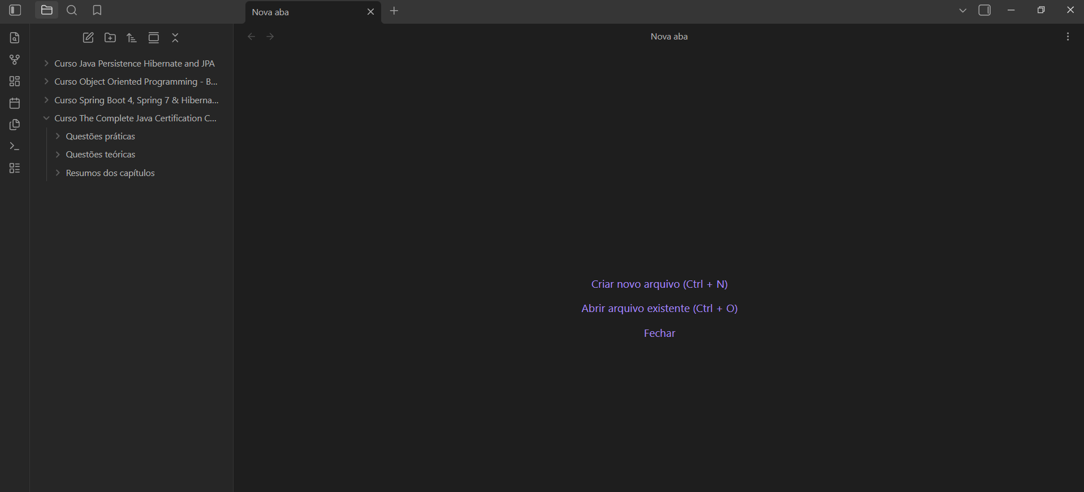

- Nesta imagem podemos ver como ficar a organização e leitura dos arquivos pelo Obsidian
